РАЗВИТИЕ МЕЛКОЙ МОТОРИКИ ЧЕРЕЗ ИГРУ

Для детей с НИ | Подготовительная группа
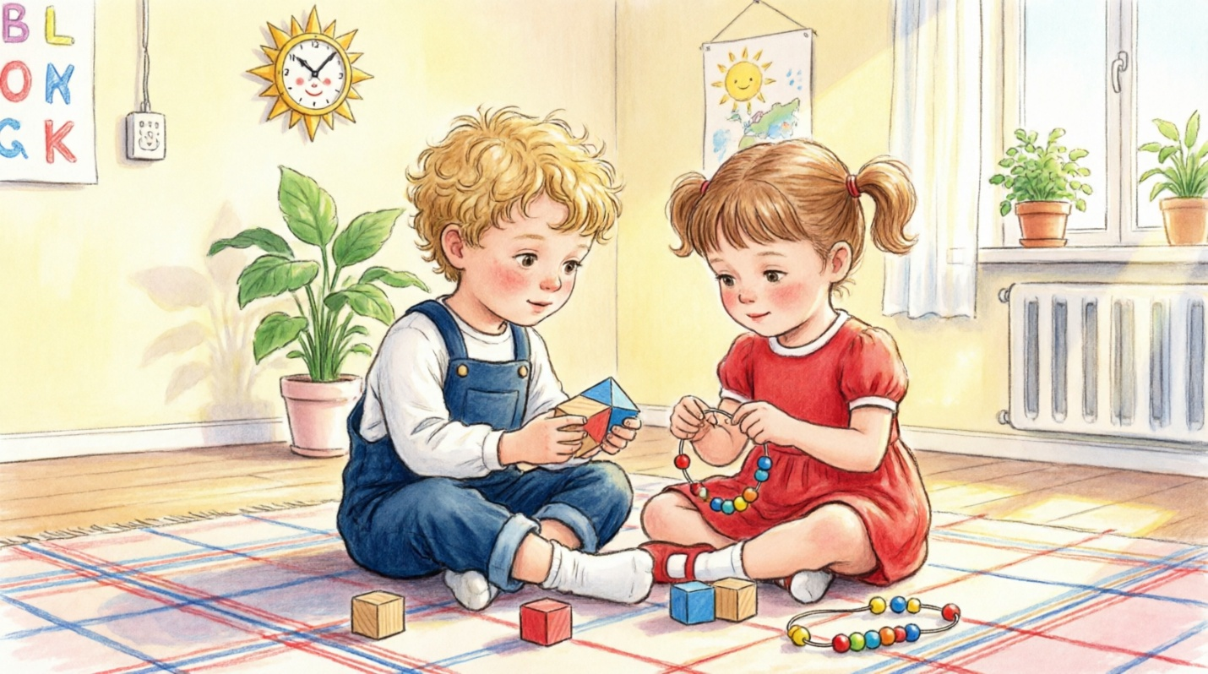
Уважаемые родители!
Рука — это инструмент интеллекта!
Развивая пальчики — мы помогаем мозгу учиться, говорить и думать!

ПОЧЕМУ ЭТО ВАЖНО?
• Речь тесно связана с движением рук
• Мелкая моторика развивает внимание и мышление
• Игры с пальчиками — это подготовка к письму!

ИГРА 1: ВОЛШЕБНЫЕ ПРИЩЕПКИ

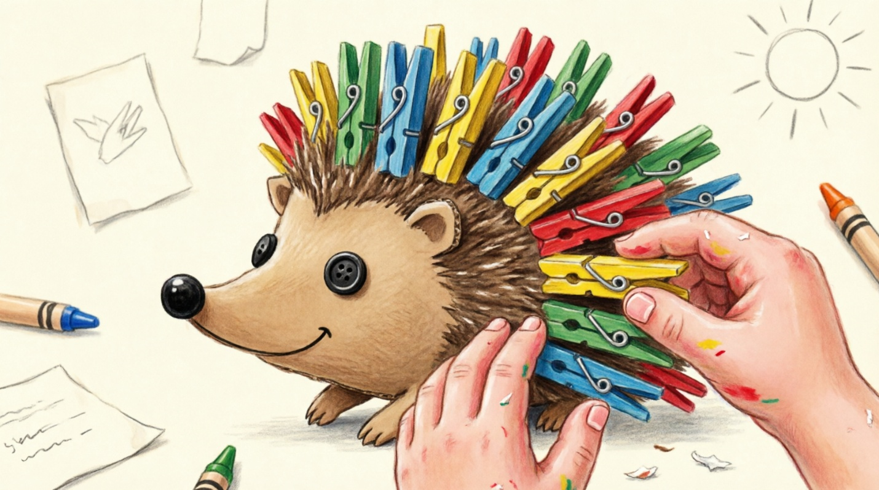
Как играть:
Сделайте ёжика из картона. Ребёнок прицепляет прищепки-иголки. Считаем, называем цвета, тренируем пальчики!
Развивает: силу пальцев, координацию, счёт
Совет: Начните с 6-8 прищепок. Хвалите за каждую попытку!

ИГРА 2: СОБЕРИ БУСЫ

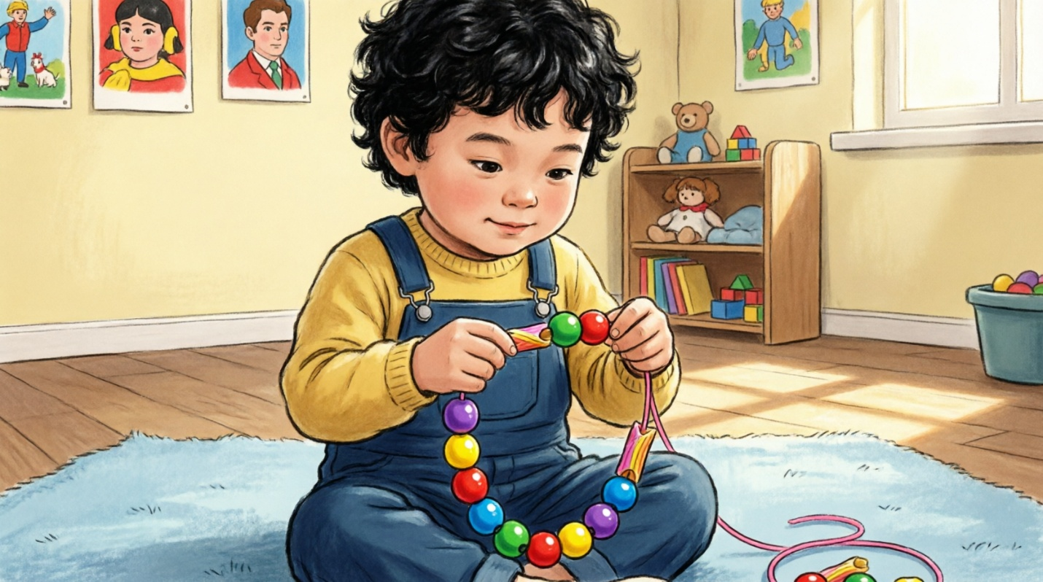
Как играть:
Возьмите макароны или крупные бусины. Нанизывайте на шнурок вместе с ребёнком. Чередуйте цвета: красный-синий-красный...
Развивает: последовательность, терпение, речь
Совет: Используйте яркие цвета — это интереснее!

ИГРА 3: ЛЕПИМ ИЗ ПЛАСТИЛИНА И ТЕСТА
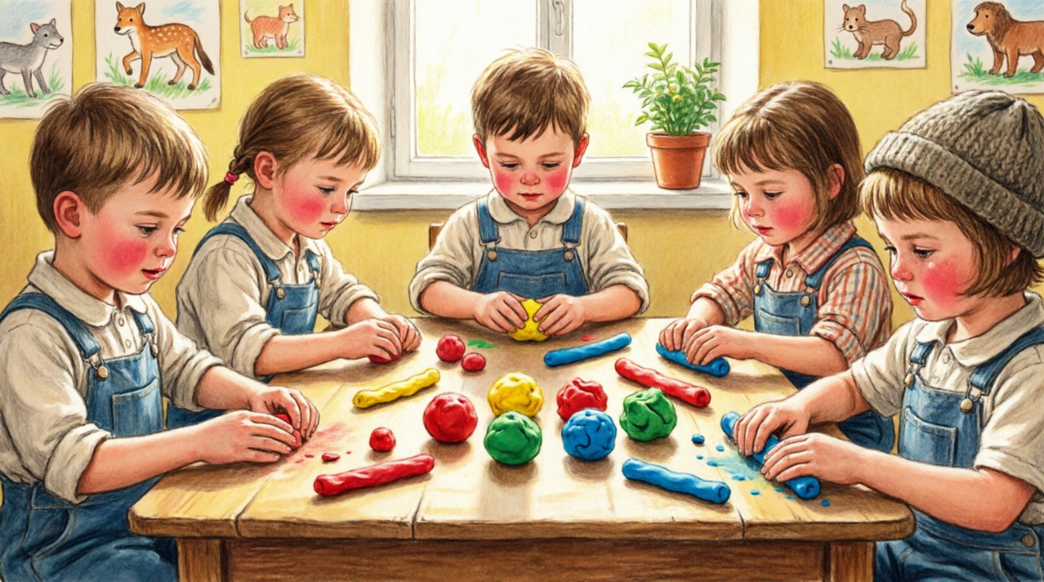
Как играть:
Лепите вместе: колбаски, шарики, блинчики. Вдавливайте пуговицы, фасоль, макароны. Делайте отпечатки пальчиками.
Развивает: тактильные ощущения, силу рук, творчество
Совет: Покажите пример — слепите сначала сами!

ИГРА 4: ПУГОВИЧНЫЙ МАССАЖ И СОРТИРОВКА

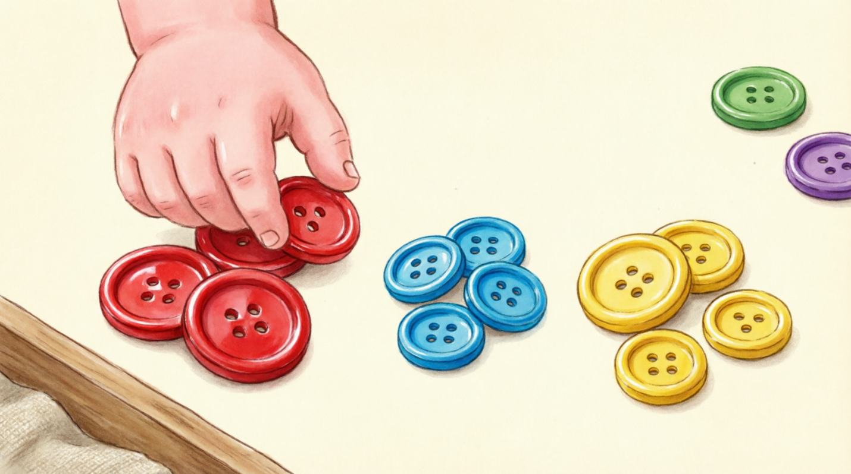
Как играть:
Возьмите пуговицы разного размера. Катайте между ладонями. Сортируйте: большие и маленькие, красные и синие.
Развивает: чувствительность пальцев, умение классифицировать
Совет: Начните с 2-х категорий (большие/маленькие)

ИГРА 5: ВЫРЕЗЫВАНИЕ И АППЛИКАЦИЯ
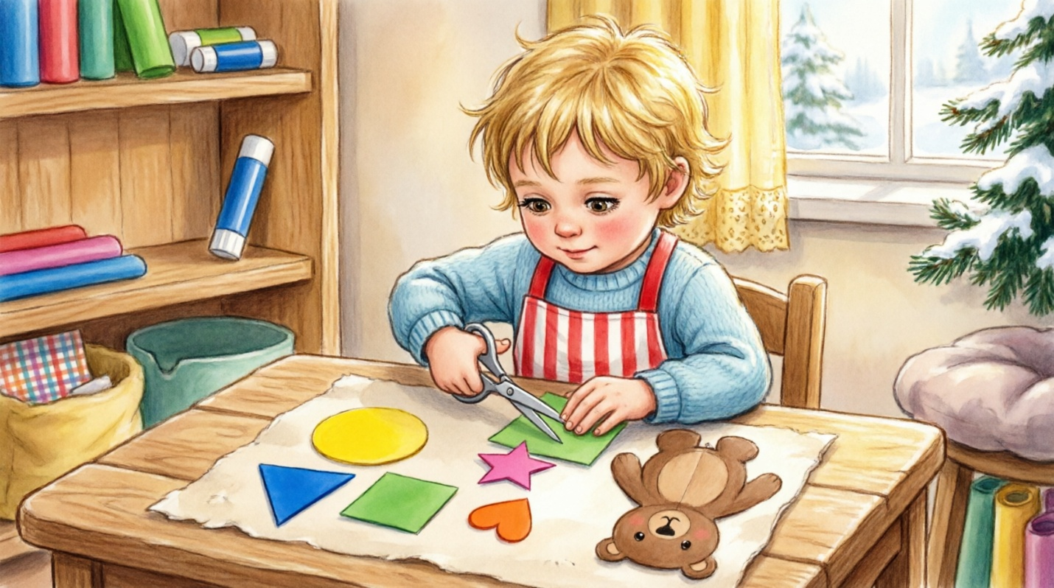
Как играть:
Вырезайте простые формы из бумаги. Делайте аппликации вместе. Начинайте с прямых линий!
Развивает: координацию рука-глаз, подготовку к письму
Совет: Используйте безопасные ножницы с закруглёнными концами!

ПАМЯТКА ДЛЯ РОДИТЕЛЕЙ
✓ Занимайтесь 10-15 минут в день — этого достаточно!
✓ Хвалите за процесс, а не только за результат
✓ Повторяйте игры — детям с нарушением интеллекта важно закрепление
✓ Говорите простыми фразами во время игры
✓ Делайте вместе — ваш пример самый главный!

ЧТО МЫ ТРЕНИРУЕМ?
• Пальчиковая гимнастика развивает речь
• Застёгивание и расстёгивание — бытовые навыки
• Перекладывание мелких предметов — внимание
• Лепка и рисование — подготовка к письму

ПРОСТОЙ ДОМАШНИЙ НАБОР ДЛЯ ЗАНЯТИЙ:
Вам понадобятся:
- Прищепки (разноцветные)
- Пуговицы разных размеров и цветов
- Шнурки и верёвочки
- Макароны разной формы
- Фасоль, горох
- Пластилин или солёное тесто
- Картонные фигурки
- Безопасные ножницы
- Цветная бумага
Важно: Все занятия под присмотром взрослых!

СОВЕТ:
Не торопите ребёнка!
Дайте время на осмысление и действие.
Успех в регулярности, а не в скорости!
Лучше 10 минут каждый день, чем 1 час раз в неделю.

ВАЖНО ПОМНИТЬ:
Дети с нарушением интеллекта нуждаются в многократном повторении. Не расстраивайтесь, если ребёнок не справляется с первого раза.
Повторение — мать учения!
Каждый день немного практики — и вы увидите прогресс!

ПРИМЕРНЫЙ ПЛАН ЗАНЯТИЙ НА НЕДЕЛЮ:
Понедельник: Игра с прищепками «Ёжик» (10 минут)
Вторник: Нанизывание бус (10-15 минут)
Среда: Лепка из пластилина (15 минут)
Четверг: Сортировка пуговиц (10 минут)
Пятница: Вырезание и аппликация (15 минут)
Суббота: Повторение любимой игры ребёнка
Воскресенье: Свободный день или игра по выбору

РЕЗУЛЬТАТЫ, КОТОРЫЕ ВЫ УВИДИТЕ:
Через 2-3 недели регулярных занятий:
→ Улучшится захват мелких предметов
→ Ребёнок станет увереннее держать карандаш
→ Появится интерес к играм с мелкими деталями
→ Улучшится координация движений
Через 1-2 месяца:
→ Заметно разовьётся речь
→ Появятся новые навыки самообслуживания
→ Улучшится внимание и концентрация
→ Ребёнок станет более самостоятельным

